Введение

Миллионы людей добровольно делают добро. Их называют волонтёрами, добровольцами. Их зовут, когда нужна помощь. Сейчас они именно там, где действительно нужны. Они романтики – они легки на подъем, они готовы быть где угодно, чтобы делать то, что надо.
Добровольчество – фундамент гражданского общества. Оно привносит в жизнь потребность в мире, свободе, безопасности, справедливости. В нашу эру глобализации и постоянных перемен мир становится тесней, сложней.
Цель волонтерского движения Уфимского колледжа отраслевых технологий состоит в развитии и социальной самореализации обучащихся путем ознакомления с различными видами социальной активности, вовлечения обучающихся во Всемирное волонтерское движение. Для достижения указанной цели решаются следующие задачи:
- популяризация идей добровольчества в студенческой среде;
- воспитание у обучающихся активной гражданской позиции, формирование нравственно-этических качеств, чувства патриотизма :
- создание оптимальных условий для распространения волонтерского движения и активизации участия студентов в социально-значимых акциях и проектах;
- участие в подготовке и проведении массовых социально-культурных, информационно-просветительских и спортивных мероприятий;
- реализация программ профилактической и информационно-пропагандистской направленности;
Волонтеры имеют широкий спектр своей работы. Наш отряд решил основной упор сделать на пропаганду здорового образа жизни среди обучащихся, так как эта проблема стоит наиболее остро в наше время.
Такое внимание к правильному образу жизни в УКОТ проявляют давно. В работе отряда волонтёров заинтересованы не только сами студенты, но и их родители, а так же педагогический коллектив, который поставил своей целью – воспитывать поколение, которое не попадало бы под дурное влияние улицы.
Миссия нашего волонтерского отряда – внести вклад в физическое и нравственное оздоровление общества, сделать жизнь окружающих светлее и ярче. Поэтому мы выбрали нашим девизом следующие слова:
"Мы - ребята - волонтеры.
Мы здоровью скажем: "ДА!"
И ровесникам подскажем,
как здоровым быть всегда!"
Понятно, что невозможно заставить человека жить здоровой и гармоничной жизнью, если он этого не хочет. Но мы хотим и можем помочь ему осознать ответственность за свою жизнь и поставить его в ситуацию свободного выбора.
Наш волонтерский отряд работает по нескольким направлениям:

- Просветительская деятельность :
Члены нашего отряда ведут эту работу в рамках колледжа. Мы встречаемся с ребятами с разных курсов и проводим беседы о принципах волонтерского движения, пропагандируем его среди обучащихся УКОТ. Также проводим с ними беседы на разные темы, касающиеся здоровья, их безопасности на дорогах, на улице. Учим их противостоять вредным привычкам и вести здоровый образ жизни.
- Беседы с обучащимися 1-2 курсов « Осторожно-грипп!»
- Беседы о пользе профилактических прививок
- Беседа « Реальность и мифы о наркотиках»
- Агитационная работа по участию в добровольном тестировании обучащихся
- Участие в акции « Мы за ЗОЖ»
- Участие в акции « УКОТ – территория свободная от табака»
2. Пропаганда ЗОЖ в подростковой и молодежной среде.
Это наше основное направление работы. Каждый волонтер прежде всего получает знания в области валеологии – науки о здоровом образе жизни. Однако мало лишь самому придерживаться принципов здорового образа жизни. Если ты сам выбрал этот правильный путь, то должен, по возможности, направить на него и тех, кто тебя окружает. Поэтому мы принимаем участие во всех акциях, связанных с идеями ЗОЖ , готовим и проводим классные часы среди своих сверстников.
- Акция «Спорт- альтернатива пагубным привычкам»
- «День борьбы со СПИДом»
- Акция «Откажись от вредных привычек»
- «Всемирный день здоровья»
- Проведение бесед с обучащимися «Вредные привычки и их последствия»
- Конкурсы рисунков «Клумбы»
- «Модно быть молодым, стильно быть здоровым», «Наркостоп»
- Акция « Внимание-дети»
- Акция «Дети-детям»
- Классные часы « Курение опасное увлечение»
- Акция «День борьбы со СПИДом»
- Соревнования по воллейболу
- Проведение классных часов «Влияние алкоголя на здоровье человека»
3. Спортивная деятельность:
ЗОЖ не мыслим без занятия спортом. Члены нашего отряда прекрасно это понимают и личным примером стараются донести эту мысль до всех обучащихся учебного заведения. Члены нашего волонтерского отряда входят в состав сборной и защищают его честь на всех спортивных соревнованиях.
Также мы пропагандируем занятия спортом как альтернативу вредным привычкам и среди наших сверстников.
4. Агитационная деятельность:
Ей наш отряд уделяет также большое внимание. Мы считаем, что наряду с личным примером, агитация имеет действенную силу в вопросе привития ЗОЖ среди подростков. Мы принимали участие во всех агитационных акциях, проводимых в колледже и выпускали рекламные буклеты на разные темы.
Члены отряда считают, что современный человек наряду с хорошей физической силой и крепким здоровьем должен также обладать и высоким интеллектом. Поэтому многие из нас занимаются постоянным развитием и повышением своего уровня образования. Многие ребята принимали также участие в олимпиадах различного уровня, в подготовке творческих работ, в различных конкурсах
Наш отряд считает, что участие в волонтерском движении – это огромный заряд энергии для молодого человека. Энергии, направленной в позитивное русло, волонтерство дает тот багаж знаний, практических навыков и опыта общения, с которым человеку, начинающему свой жизненный путь, будет все по плечу. Поэтому на примере членов волонтерского отряда мы призываем всех учащихся школы заботиться о своем здоровье, стремиться получить знания и добиваться успехов в спорте и творчестве.
- Выпустили рекламные буклеты на тему «Скажи «Да» телефону доверия», «Поддержи проект - пройди тестирование»
- Разработали и провели анкету среди обучащихся 1-2курсов «Молодежь и наркотики»
- Выпустили буклеты о вреде сигарет «Курение и его последствия»
- Организовали и провели акцию «Мы против курения»
-- Приняли участие в субботнике ко Дню Победы
- Приняли участие в праздновании 1 мая
- Выпустили буклеты о вреде пива и сигарет “Мифы и реальность”
- Провели конкурс плакатов “Мы и наше здоровье”
Анкетирование среди членов волонтерского отряда с целью изучения широты сфер интересов обучащихся, выраженности интересов к различным видам деятельности показало, что за последний год произошли изменения в их ориентации. Если раньше для ребят наиболее значимыми были развлечения, наличие хороших друзей и творческая деятельность, то на данном этапе для них важна активная деятельная жизнь, максимальное использование своих сил, способностей и возможностей. Это говорит о том, что произошла смена ориентации с развлекательной деятельности на социально- значимую деятельность.

1 Акция «Чистый двор»

Уборка мусора с природной территории – совсем уж простое дело!
Именно с таким девизом студенты волонтерского отряда группы ГБПОУ УКОТ совершили уборку на территории колледжа, а также близлежащие места.
Уборка мусора с природных территорий вдоль автодорог и в природных парках полезна ещё и тем, что многие другие посетители природных территорий, глядя на таких добровольцев, хотя и не принимают участие в уборке мусора, но уже и не оставляют его после себя.

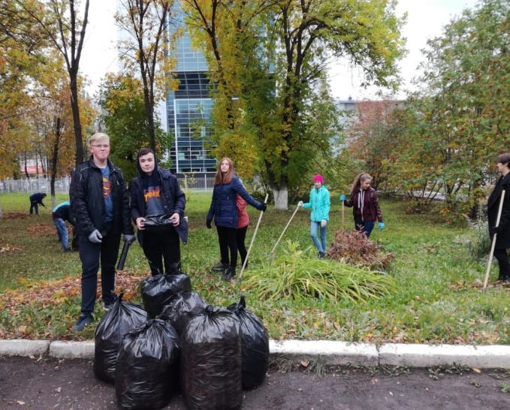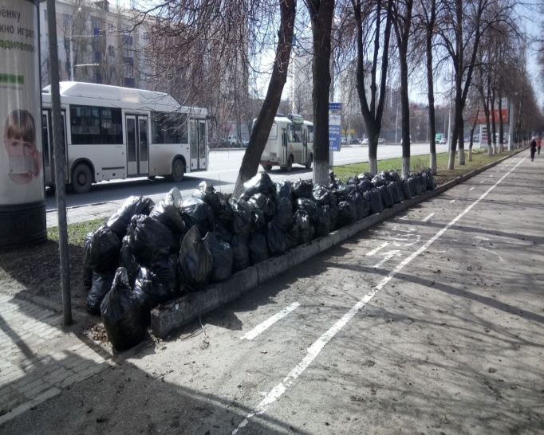

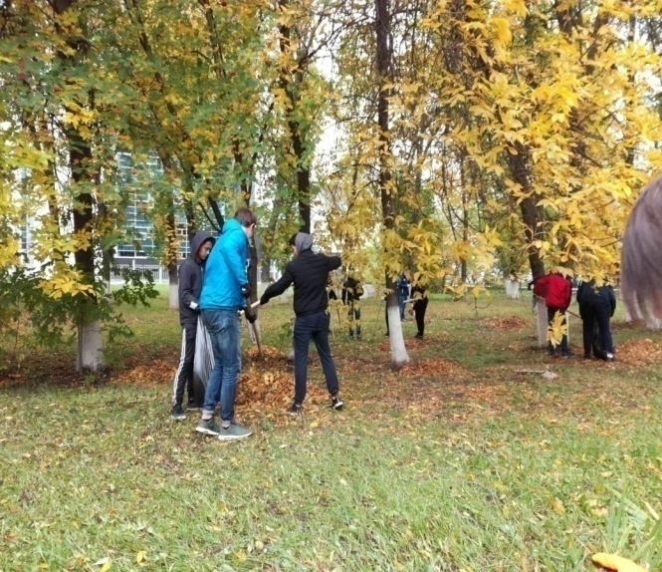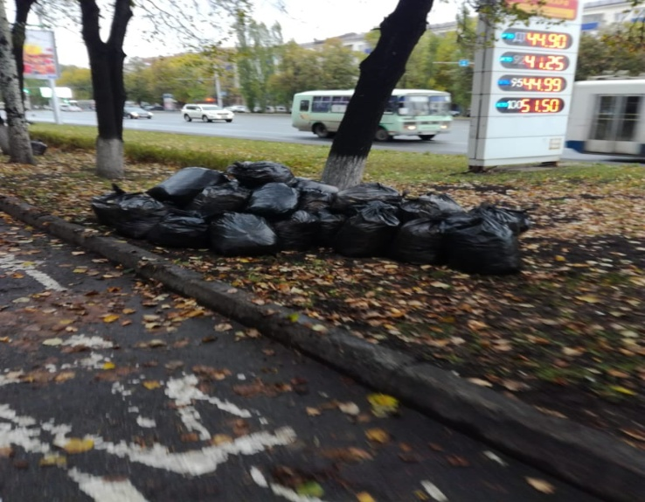

2 Акция «Зеленый город»
Администрация города Уфы пригласила уфимцев собственноручно посадить дерево и помочь городу стать ещё зеленее. Выбор в пользу черемухи пал не случайно: именно её цветы и листья выделяют в атмосферу специальные вещества –фитонциды, которые очищают воздух, убивают болезнетворные микроорганизмы, мелких насекомых, комаров и клещей.
Данную акцию откликнулся наш волонтерский отряд и совместными усилиями были посажены деревья вдоль ТЦ Аркада. Участники акции получили именной сертификат, подтверждающий, что дерево было посажено именно нашим дружным отрядом.
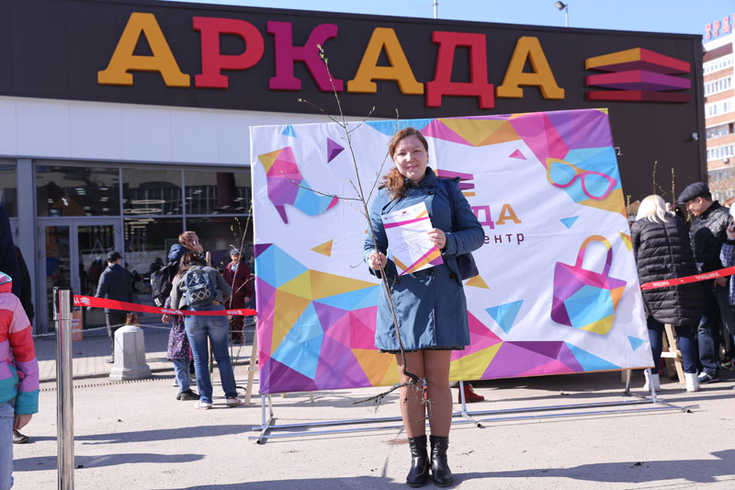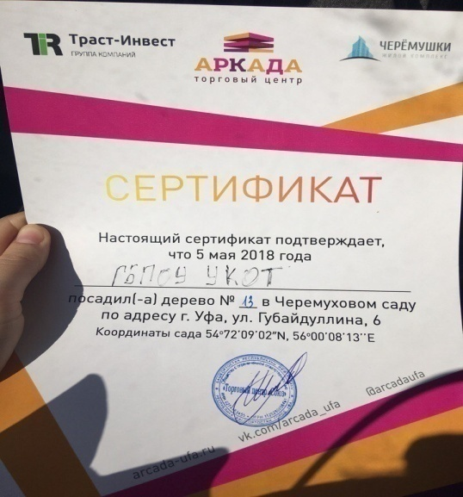

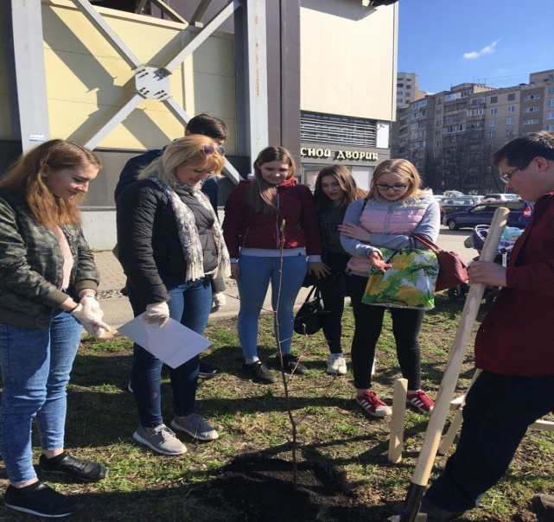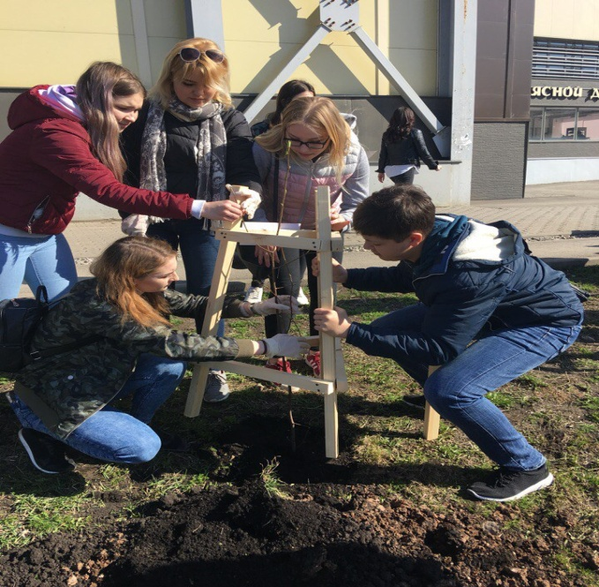

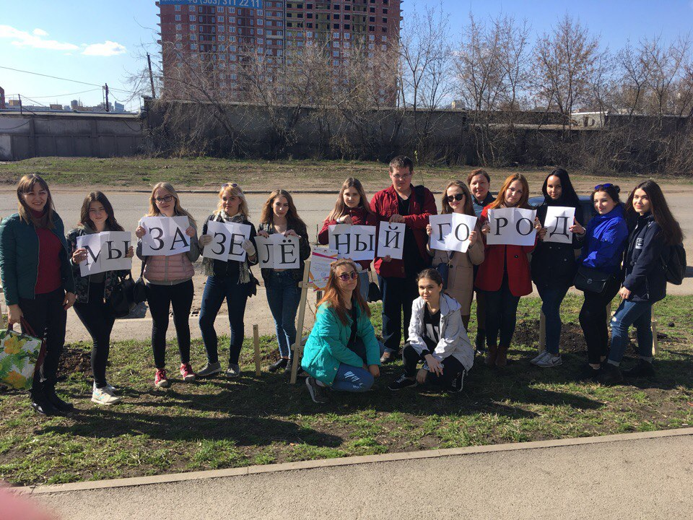

Когда деревья были посажены волонтерским отрядом «Полет» были расклеены листовки с призывом соблюдения порядка и чистоты вокруг своих домов.

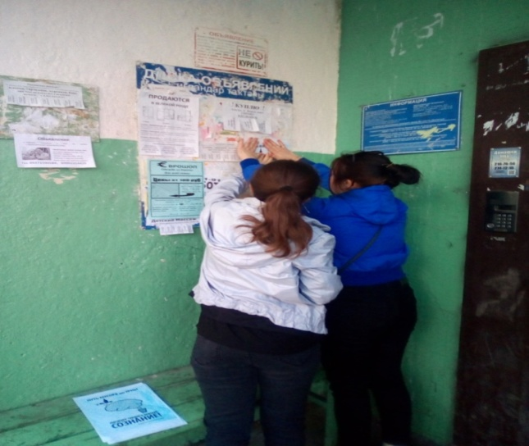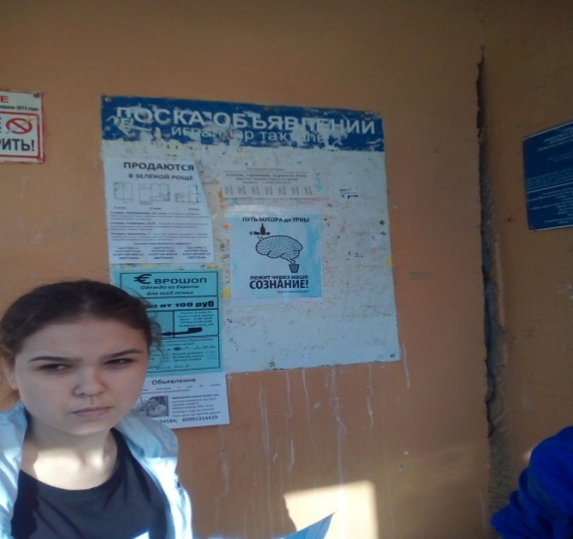

В заключении акции «Зеленый город», студенты опросили жителей города Уфы на проблемы связанные с мусором.
1 Волнует ли Вас проблема мусора в городе Уфа?
Проблема мусора волновала 78% из всего количества опрошенных жителе города Уфы
2 Почему по Вашему мнению жители выбрасывают мусор в неположенном месте?
Большинство опрошенных считали , что проблема заключается в малом количестве контейнеров для мусора, также значительное количество человек предполагает не воспитанность самих граждан.
3 Сортируете ли вы мусор для раздельного сбора?
99 % из числа опрошенных жителей не сортируют выброшенный мусор. Многие не понимают для чего им это нужно. Всего 1% опрошенных сортируют бытовой мусор, поэтому необходимо усилить информирование и экологическую грамотность среди жителей города о правильном раздельном сборе мусора и специально устанавливать большее количество сортировочных контейнеров с указанием пометки и рисунка.

Итоги
В результате опроса можно сделать вывод, что большую часть людей волнует проблема мусора в городе Уфа. При этом мало кто сортирует мусор для раздельного сбора, но при этом многие бы хотели это делать
Население беспокоиться о раздельном сборе мусора и количестве контейнеров для их сбора, поэтому необходимо увеличить количество контейнеров для раздельного сбора.

4 Акция «Клумбы колледжа»

В процессе данной акции, пространство возле колледжа для улучшение экологической обстановки на прилегающей к колледжу территории было засажено цветами. Цель акции это воспитания трудолюбия, любви к своему колледжу, бережного отношения к природе, развития творческих способностей у студентов.
В номинации лучший дизайн клумб выиграла группа Топ – 19.
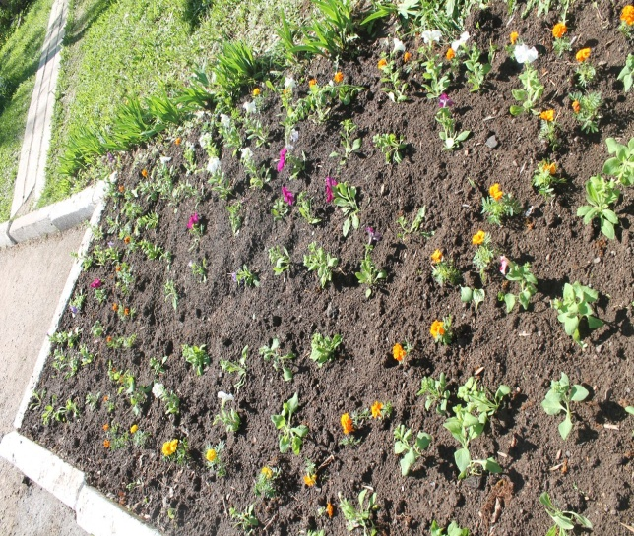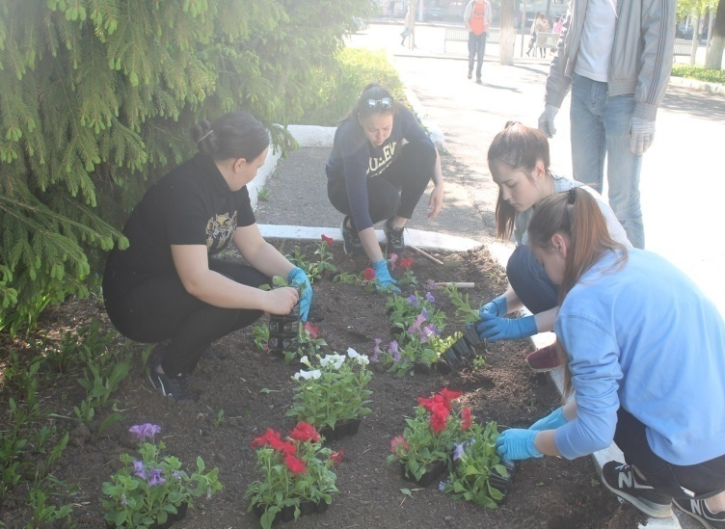

5 Акция «Моя семья»
Цель акции это утверждение традиционных семейных ценностей средствами совместного времяпровождении. Обучающимся необходимо было запечатлеть такие моменты.
Проведения классных часов, с целью сохранение и развитие семейных традиций через вовлечение молодёжи в активную социальную жизнь.
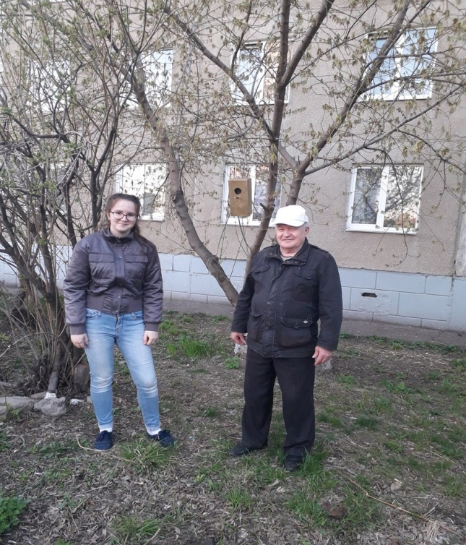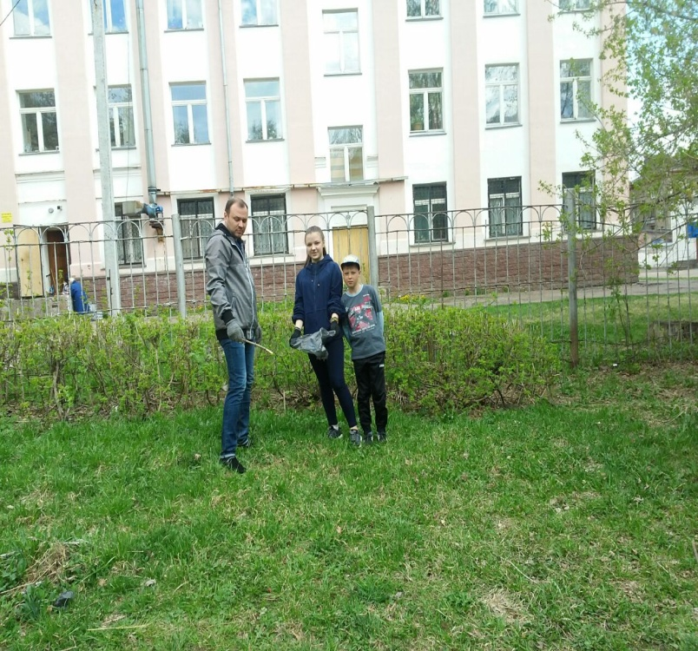
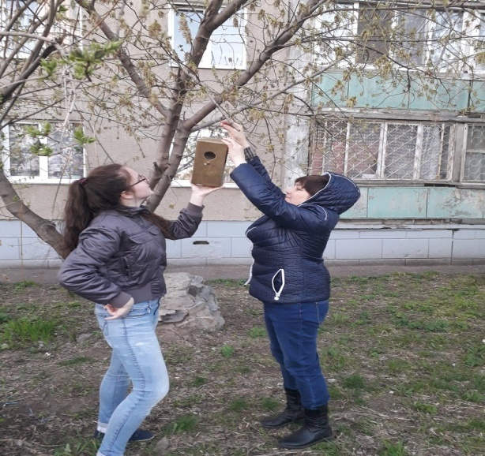

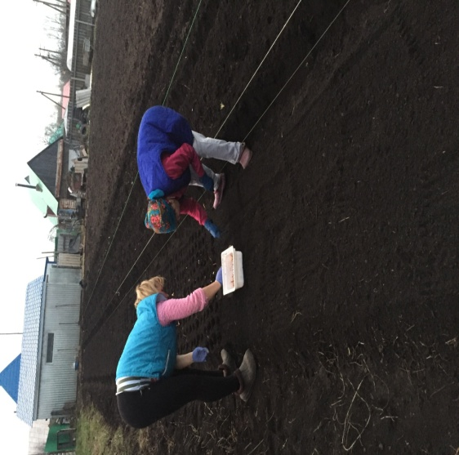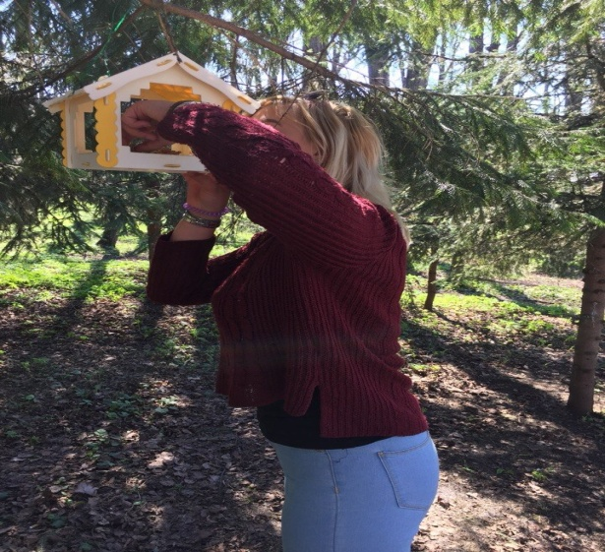

7 Посещение приюта бездомных животных «Доброта»

Преподаватели колледжа и студенты ГБПОУ Уфимский колледж отраслевых технологий посетили приют для собак «Доброта». Студенты колледжа собрали различные крупы, корма для животных и привезли нуждающимся животным. Уже с порога четвероногие друзья встречали громким лаем долгожданных гостей, ведь сегодня у них появились добрые друзья. Для студентов это был не только полезный опыт волонтёрства, но и хорошая возможность пообщаться, немного отдохнуть на свежем воздухе. Многие впервые были в приюте для животных, но, возможно, с этого дня для них начнется длинная дорога добрых дел. Очень важно с самого детства научить подрастающее поколение, молодежь состраданию, сопереживанию и деятельности помощи братьям нашим меньшим.
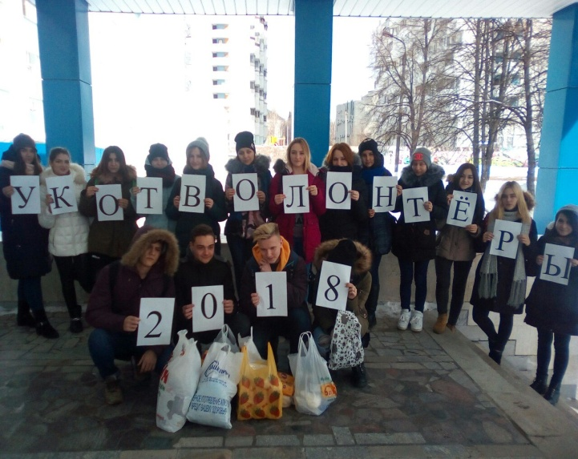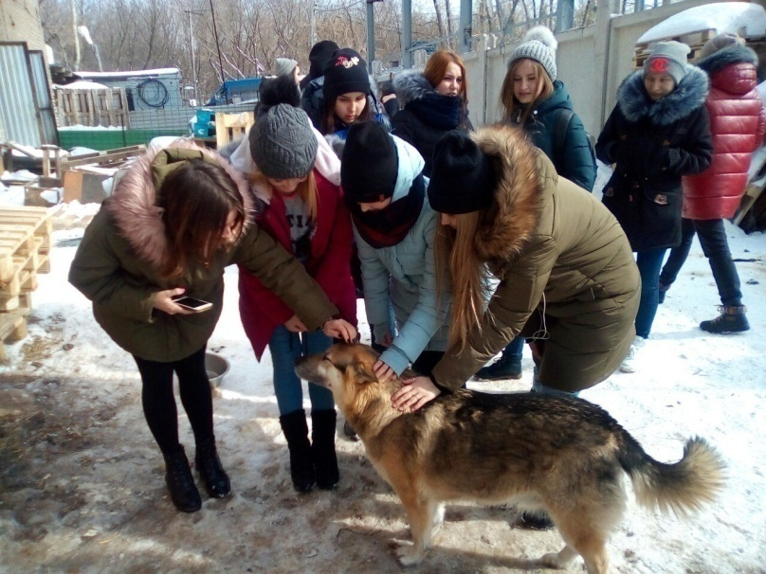

8. Тестирование студентов колледжа, направленное на выявление знаний и отношений к вредным привычкам и окружающей среде.

Анкета для проведения социально-психологического тестирования
«Отношение к вредным привычкам»

1. Как Вы относитесь к наличию вредных привычек у окружающих Вас людей (в школе, дома, на улице и т.д.)?
1. осуждающе
2. мне это неприятно
3. безразлично
4. не знаю
5. это личное дело каждого
6. меня это огорчает.
2. Какие из приведенных в вопросе вредных привычек, встречающихся в нашем обществе, Вы считаете допустимыми, а какие – нежелательные для общества? (в ответе необходимо использовать все приведенные в вопросе вредные привычки)
1. курение
2. сквернословие
3. обкусывание ногтей
4. употребление алкоголя (в том числе пива).
3. Если к числу вредных привычек относить сквернословие, обкусывание ногтей, курение, употребление пива, употребление крепких алкогольных напитков, то с каким утверждением Вы согласитесь (продолжите фразу): «Наличие у человека перечисленных привычек для его здоровья …..
1. вредно и неприемлемо, если исходить из интересов нашего современного общества
2. вредно, но приемлемо, т.к. у каждого человека есть свобода выбора в отношении
своей жизни и своего здоровья
3. вредно, но это касается не всех перечисленных в вопросе привычек
4. не так уж и вредно, даже если у человека имеются все перечисленные привычки
4. Как Вы относитесь к наличию в художественных фильмах сцен курения и употребления алкоголя главным положительным героем?
1. мне это безразлично
2. отношусь осуждающе
3. мне это неприятно
4. не задумывался(лась) над этим.
5. Если бы Вы были президентом страны, запретили бы Вы продажу алкоголя и табачных изделий, как наносящих вред здоровью?
1. оставил(а) бы продажу разрешенной, т.к. считаю, что здоровье – личное дело каждого
2. оставил(а) бы продажу разрешенной и снизил(а) бы возраст разрешения продаж хотябы до 16 лет
3. оставил(а) бы продажу разрешенной только через аптеки для лиц, находящихся в
крайней степени зависимости
4. не знаю
5. запретил(а) бы продажу т.к. убежден(а), что алкоголь и курение вредят здоровью
людей
6. Как Вы считаете, какие вредные привычки могут вызвать привыкание?
1. курение
2. сквернословие
3. обкусывание ногтей
4. употребление пива
5. употребление крепких алкогольных напитков
7. Считаете ли Вы, что привыкание к вредным привычкам имеет для человека последствия?
1. вред для здоровья
2. никаких последствий
3. нарушение жизненных планов
4. не знаю
5. сочувствие и сопереживание со стороны окружающих
6. осуждение и неприязненное отношение со стороны окружающих.
8. Как Вы думаете, почему у людей проявляются вредные привычки?
1. не знаю
2. из-за низкой культуры
3. опыт моего окружения показывает, что это может быть связано с подражанием
окружающим.
9. Как Вы считаете, может ли человек избавиться от вредных привычек?
1. уверен(а), что человек может самостоятельно избавиться от вредных привычек
2. уверен(а), что человек может самостоятельно избавиться не от всех вредных
привычек
3. считаю, что человеку в такой ситуации нужна помощь близких
4. считаю, что человеку в такой ситуации нужна помощь близких и врачей
5. считаю, что человек не способен избавиться от вредных привычек.
10. Как Вы думаете, почему людям бывает трудно избавиться от вредных привычек?
1. из-за отсутствия силы воли
2. из-за высокой распространенности в обществе
3. по моему опыту - из-за желания «не выглядеть белой вороной» в компании, где эти
привычки являются нормой
4. не знаю
11. Выберите утверждение, которое в наибольшей степени подходит в качестве характеристики Ваших близких родственников?
1. мои близкие родственники практически не имеют вредных привычек
2. некоторые из моих близких родственников имеют отдельные привычки, которые
могут считаться вредными
3. некоторые мои близкие родственники имеют вредные привычки
4. большинство моих близких родственников имеют вредные привычки
12. Есть ли у Вас привычки, которые могут считаться вредными?
1. отсутствуют
2. единичные и проявляются
3. некоторые, но проявляются регулярно
4. значительное количество, проявляются регулярно.
13. Назовите причину, по которой у Вас могли проявиться действия, относимые к категории «вредные привычки»:
1. за компанию
2. из интереса
3. случайно
4. чтобы казаться взрослым.
14. В какой ситуации у Вас могли проявиться действия, относимые к категории «вредные привычки»?
1. случайно
2. дома, за праздничным столом
3. дома, в одиночестве
4. во время или после конфликта
5. в компании.
15. Имеете ли Вы желание избавиться от своих вредных привычек?
1. имею желание и готов этого добиваться
2. имею желание, но не готов этого добиваться (не верю, что у меня это получится)
3. не имею желания, т.к. не верю, что у меня это получится
4. не имею желания, т.к. не хочу избавляться от своих привычек
5. считаю, что у меня нет вредных привычек, и буду стараться впредь повышать уровеньсвоего здорового образа жизни

Тестирование «Моё отношение к природе»
1.Задумываетесь ли вы о своем отношении к природе?
2. Делите ли вы природные объекты на привлекательные («красивые») и непривлекательные?
3. Всегда ли бережно относитесь к природе?
4. Заслуживают ли внимания, на ваш взгляд, окружающая природа и происходящие в ней явления?
5. Всегда ли вы обращаете внимание на окружающую вас природу?
6. Все ли в окружающей природе вас интересует?
7. Проявляется ли этот интерес в ваших поступках?
8. Цените ли вы разнообразие в природе?
9. Влияет ли природа на ваше настроение?
10.Можете ли вы объяснить, чем привлекают вас те или иные объекты природы или природные явления?
11.Вмешиваетесь ли вы в ситуации, когда видите, что кто-то наносит природе ущерб своими действиями?
12. Любите ли вы читать описания природы в книгах?
13. Влияет ли окружающая природа на ваши мысли?
14. Влияет ли природа на ваше поведение?
15. Часто ли вы отдыхаете среди природы (в том числе в городских скверах, парках и т.п.)?
16. Приходилось ли вам вольно или невольно чем-то вредить природе?
17. Есть ли какие-либо занятия, которые вы любите делать среди природы?
18. Часто ли вы проявляете равнодушие к природе?
19. Вы начали принимать посильное участие в охране природы в I- V классах?
20. Или в более в старшем возрасте?
21. Любите ли вы рассматривать пейзажи или изображения животных и растений на картинах (фотографиях)?
22. Знакомы ли вам музыкальные произведения, связанные с природой?
23. Приходилось ли вам сочинять стихи о природе, рисовать природу, работать с природным материалом?
24. Всегда ли вы добросовестно относитесь к выполнению какой-либо работы по уходу за окружающей средой?
25. Повлияли ли на ваше отношение к природе уроки и другие учебные занятия?

Менее 10 баллов. | Очень жаль, но, судя по всему, ни впечатления от общения с природой, ни знакомство с природой через искусство (музыку, литературу, живопись), ни полученные знания об окружающем вас мире до сих пор не затронули вашего сердца. Вы эгоистичны по отношению к природе, не осознаете своей связи с ней. Вам необходимо преодолеть чувство оторванности и отчужденности от окружающего вас мира природы. Полезным для вас будет знакомство с историей человека в неразрывной связи с историей природы, ее влиянием на жизнь общества. Кроме того, постарайтесь следовать тем советам, которые приведены ниже.
От 11 до 15 баллов. | Ваше отношение к природе мало осознано и не очень активно. Уделяйте природе больше внимания. Старайтесь найти в ней привлекательные для вас стороны, задумывайтесь над происходящими в природе явлениями, их причинами и следствиями. Знакомьтесь с произведениями искусства, отображающими природу. Обращайте внимание на то, как она влияет на окружающих вас людей. Если вы будете делать это регулярно, ваше отношение к природе, а тем самым и к окружающим вас людям, станет более осмысленным и активным.
От 16 до 19 баллов. | Отношение к природе осознается вами глубоко и правильно. Однако вы понимаете, что некоторые выбранные вами ответы говорят, что не все в этом отношении благополучно. Постарайтесь быть внимательнее к природе и поведению окружающих людей. Активно выступайте в защиту окружающей среды. Чаще интересуйтесь произведениями искусства: читайте, слушайте музыку, знакомьтесь с пейзажной живописью и графикой, работами художников-анималистов. Это поможет сделать ваше отношение к природе более глубоким и действенным.
Свыше 20 баллов. | Ваше отношение к природе недостаточно осмыслено. Ваша эмоциональность нередко мешает критически рассматривать свои мысли, чувства, поступки. Чаще анализируйте их, будьте искренни и самокритичны по отношению к себе и своим действиям.

Итог
Из проделанного тестирования можно сделать выводы, что у студентов группы Тэк 2-10 , М-1-96, Тэк-2-11, Тэм-1-13 оказалось отношение к природе, отношение к вредным привычкам недостаточно осмысленным. Поэтому было решено провести с ними классные часы с выступлением докладчиков на данную тематику.
Статистика ответов студентов групп прошедших тестирование представлена на графике 1 и 2.

График 1 Статистика ответов студентов групп на тестирование «Моё отношение к природе»

Результаты ответов на тестирование «Отношение к вредным привычкам» представлены на графике 2

9 Конкурс плакатов

Заключение

Год назад было создано волонтерское движение с целью воспитания сознательного и ответственного отношения к своему здоровью и здоровью окружающих; формирования полезных навыков и привычек, способствующих: укреплению здоровья человека, повышению его работоспособности, гармоничному развитию, творческому долголетию. Руководителями движения являются заместитель директора по ВР Пшеничнюк Л.М. и преподаватели Галиева А.С. и Имаева А.А.
В состав волонтерской группы входили обучающиеся 1-2 курсов.
С сентября месяца студенты приняли активное участие в подготовке и проведении мероприятий.
В УКОТ был оформлен стенд. Изготовлены информационные бюллетени и газеты: «Дерево здоровья. Профилактика заболеваний», «Весенний авитаминоз», «Правила гигиены», «СПИД», «Здоровый образ жизни».
Были проведены: мероприятия посвященные дню защиты от курения, анкетирование «Ваше отношение к курению», диспут «О милосердии», Мишень питания, конкурс рисунков «ЗОЖ-это модно», викторина «Азбука здоровья», брейн ринг «Здоровью – Да!», конкурс буклетов «Советы учащимся», конкурс презентаций «Молодость. Здоровье. Жизнь…», экологическая акция по очистке от мусора участка вблизи учебного заведения, акция «Зелёный город», «Моя семья», «Клумбы колледжа».
Волонтёры подготовили беседы «Весенний авитаминоз», «Вредные привычки», «Стресс: как его преодолеть».
Распространяли листовки с призывом соблюдения порядка и чистоты.
Так же реализовали все мероприятия которые были направлены на приобщение обучающихся колледжа к здоровому образу жизни, волонтёры провели обучающий модуль «Жизнь без вредных привычек», игры, направленные на профилактику вредных привычек.
Проводили акции в помощь детям. Весеннюю «Неделю добра» всегда посвящают знаменательному празднику – Дню Победы. Основные мероприятия были направлены на помощь ветеранам Отечественной войны. Ребята помогали участникам войны копать грядки, убираться в доме и т.д. Так же изготовили красивые открытки и написали добрые слова благодарности. Провели акцию «Поздравь ветерана с Победой!», мыли обелиск.
Культура здоровья – здоровый стиль жизни. Как его можно сформировать? На взгляд волонтеров только тремя способами: примером, активностью и заинтересованностью обеих сторон. А для этого необходимо знать потребности тех, у кого хотим сформировать эту культуру. А для этого необходимо проводить исследования в студенческой среде.
Волонтерское движение в УКОТ развито очень широко. В копилке волонтеров более двадцати проведенных мероприятий за последние год.
Волонтерам кажется, что они нашли прекрасный путь, на который ступили. На этом пути главное не быть равнодушными и пассивными.

